|  |  |
| --- | --- |
| **Gerb-BMSTU_01** | **Министерство науки и высшего образования Российской Федерации**  Калужский филиал  федерального государственного бюджетного  образовательного учреждения высшего образования  ***«Московский государственный технический университет имени Н.Э. Баумана (национальный исследовательский университет)»***  ***(КФ МГТУ им. Н.Э. Баумана)*** |

**ФАКУЛЬТЕТ** ***ИУК «Информатика и управление»***

**КАФЕДРА** \_\_***ИУК4 «Программное обеспечение ЭВМ, информационные технологии»***

**ЛАБОРАТОРНАЯ РАБОТА №4**

**«Применение полупроводниковых диодов для выпрямления переменного тока»**

**ДИСЦИПЛИНА: «Основы электроники»**

|  |  |  |
| --- | --- | --- |
| Выполнил: студент гр. ИУК4-32Б | | \_\_\_\_\_\_\_\_\_\_\_\_\_\_\_\_\_ ( Карельский М.К. )  (Подпись) |
| Проверил: | | \_\_\_\_\_\_\_\_\_\_\_\_\_\_\_\_\_ ( Козина А.В. )  (Подпись) |
| Дата сдачи (защиты):  Результаты сдачи (защиты): | | |
|  | - Балльная оценка:  - Оценка: | |

Калуга, 2021

**Цель:**

1. Получение навыков построения и исследования схем выпрямителей.
2. Получение навыков использование осциллографа при моделировании

электронных схем.

**Задание:**

Для однополупериодной схемы выпрямителя, при заданных значениях Rн, Em, ω, получить временные диаграммы на диоде (D) и сопротивлении нагрузки (Rн).

Определить среднее значение выпрямленного напряжения.

**Вариант 5**

**Решение:**

Rн = 30 Ом

Em = 5 В

ω = 50 рад/с

**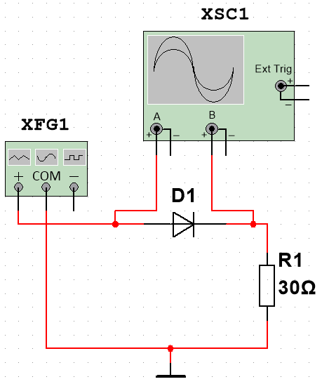**

Рис. 1. Схема с подключенным осциллографом

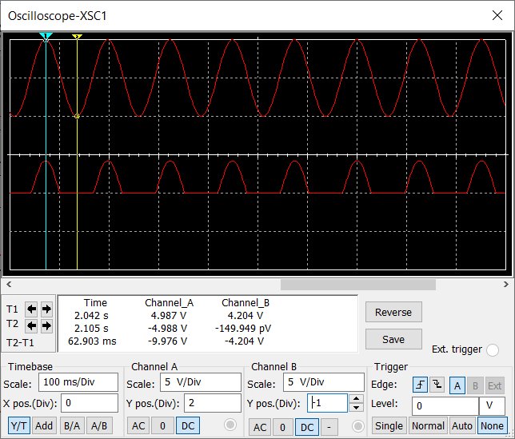

Рис. 2. Временные диаграммы входного сигнала и напряжения на сопротивлении нагрузки

Umax = 4.2 В

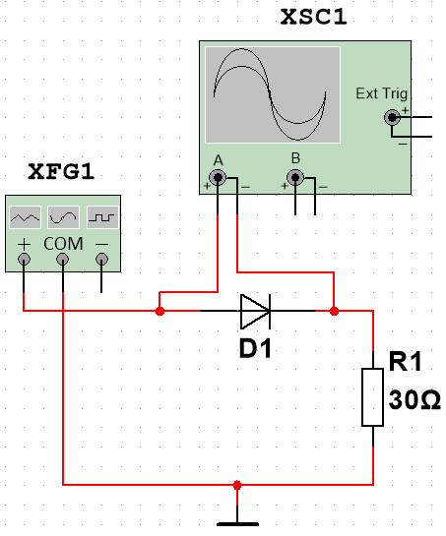

Рис. 3. Схема для получения временной диаграммы напряжения на диоде

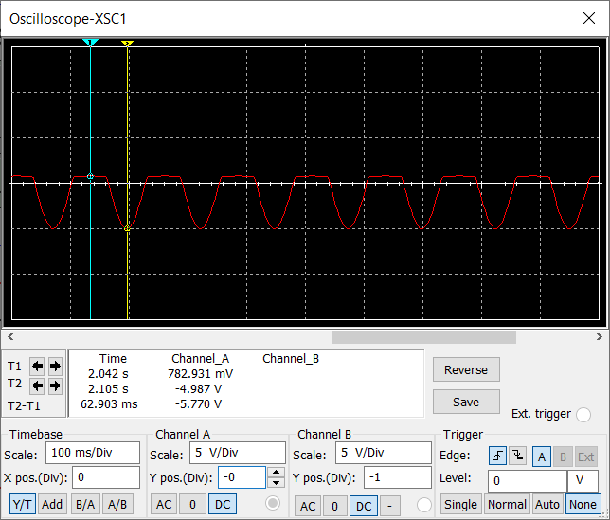

Рис. 4. Временная диаграмма напряжения на диоде

Среднее значение выпрямленного напряжения:

Uср ≈ 0.3Umax = 0.3 · 4.2 = 1.26 (В)

**Вывод:** в ходе выполнения лабораторной работы были получены навыки построения и исследования схем выпрямителей, использования осциллографа при моделировании электронных схем.